Задание 3:

1. Сделать диаграмму прецендентов для пользователей сайта Озон с разделением на роли обычного пользователя и юридического лица.

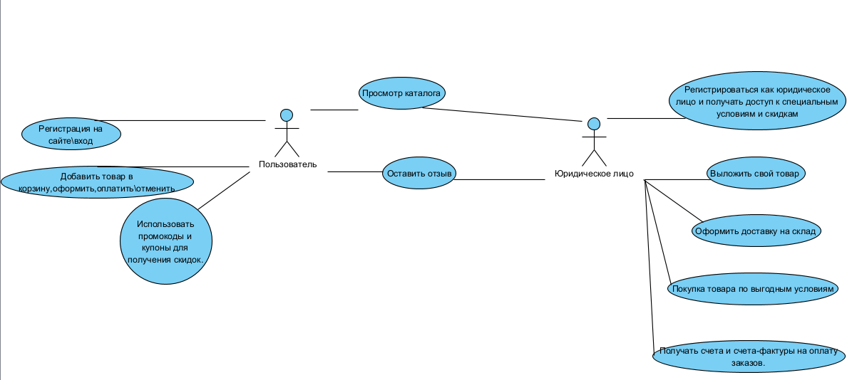

2. Описать диаграммой последовательности следующий процесс:

Пользователь для авторизации вводит номер телефона, интерфейс отправляет его в запросе смс на сервер. Сервер обращается к Системе отправки смс, которая присылает сообщение на телефон пользователя. Пользователь вводит код из смс, интерфейс передает его на сервер в запросе авторизации. Сервер отправляет код Системе отправки смс, ждёт результат проверки. Если код был введён верно, то сервер передаёт интерфейсу токен авторизации, пользователь авторизован. Если код был введён неверно, сервер передаёт интерфейсу ошибку, пользователь видит «неверный код, попробуйте ещё раз».

